ATU301数字超声波探伤仪

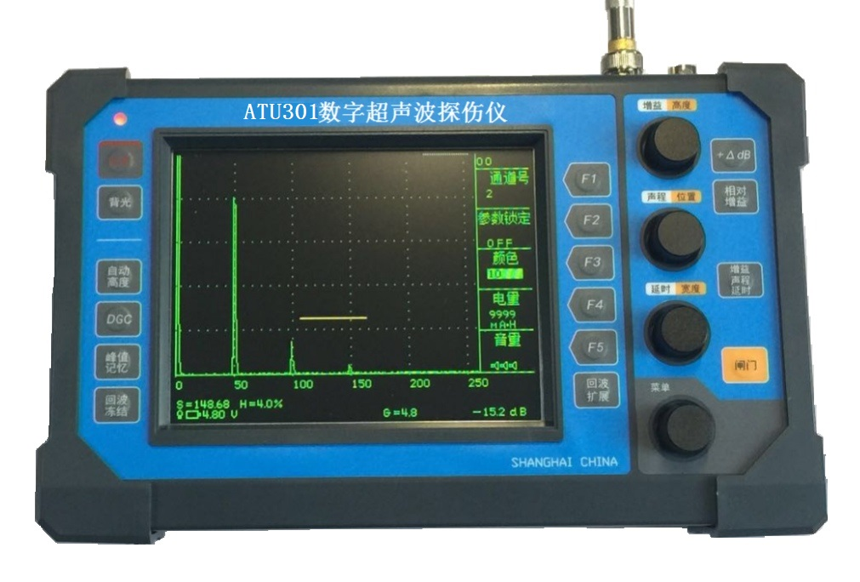
ATU301数字超声波探伤仪概述
ATU301数字超声波探伤仪是一种便携式工业无损探伤仪器。它能够快速、便捷、无损伤、精确地进行工件内部多种缺陷(裂纹、夹杂、疏松、气孔等)的检测。
可靠性高，稳定性好，可全面、客观地采集和存储数据，并对采集到的数据进行实时处理或后处理，对信号进行时域、频域或图像分析，减少了人为因素的影响，提高了检索的可靠性和稳定性，真正实现铸件、锻件、板材、焊缝检测全无忧!
广泛应用在钢结构、锅炉压力容器、电力、石化、压力管道、冶金、军工、航空航天、铁路交通、汽车、机械等领域！

ATU301数字超声波探伤仪功能特点
- 省电，所以省钱，耗电仅2瓦。
- 可变等分刻度，估算回波距离非常方便。
- 可变等分刻度，估算回波距离非常方便。
- 回波显示区左右分屏显示模式。
- 具有界面波锁定功能，可使用液浸法探伤或测厚。
- 有波形扩展功能。
- 有动态波形描绘功能，能画出动态波形曲线。
- 高速自动高度功能。
ATU301数字超声波探伤仪技术参数
- 材料声速:1000 ~ 9999M/S
- 最大声程:6100mm，满刻度声程最小4mm （钢，纵波，反射式）
- 频率范围:0.4 ~ 10MHz / 0.7~1.4 1.8~3.5 4~6 MHz（带通）
- 增益范围:0 ~ 110dB （步长0.1dB，1dB）
- 延时范围:0 ~ 6000mm
- K值范围:0.20 ~ 5.00
- 抑制范围:0 ~ 50%
- 增量:0 ~ 20dB
- 补偿:-20 ~ 20dB
- 测长线:-20 ~ 20dB
- 定量线:-20 ~ 20dB
- 判废线:-20 ~ 20dB
- 垂直线性:<3%
- 水平线性;<0.3%
- 发射电源电压:DC 200V
- 发射脉冲宽度:负脉冲方波 0.05~0.6μS 可调（步长0.01μS）
- 发射脉冲内阻:不大于10Ω
- 发射重复频率:25~ 400Hz
1、声程<150 μS时 400/200Hz FAST/SLOW
2、150 μS <声程<300 μS时 200/100Hz FAST/SLOW
3、300 μS <声程<600 μS时 100/50HZ FAST/SLOW
4、声程>600 μS时 50/25Hz FAST/SLOW
- 探头阻尼电阻:约120Ω 固定
- 放大器输入:增益0dB，100% 屏幕高度时约50V峰值输入端噪声约50μV峰值（宽带） 带宽噪声约16nV√Hz峰值
- 数字采样:8bit 实时50MHz，等效200MHz（硬件实现）
- 显示方式:检波＋，检波－，全波
- 显示器件:东芝TFT工业彩色液晶显示屏（320x240，5.7英寸），LED背光灯
- 液晶屏刷新频率:50Hz
- 闸门:进波门、失波门，可调
- 动态范围:>32dB
- 灵敏度余量:>58dB （与探头有关）
- 分辩率">26dB （与探头有关）
- 测厚分辨率"0.02mm （厚度小于650mm时）
- 电源:4节5号Ni-MH可充电池2500mAh 外接电源DC9~15V 0.5~0.3A
- 电池消耗功率约2W （350mm声程、背光强、发射重复频率FAST）约1.5W （350mm声程、背光弱、发射重复频率SLOW）
- 电池连续工作时间:约5小时 （350mm声程、背光强、发射重复频率FAST）约6.5小时（350mm声程、背光弱、发射重复频率SLOW）
- 储存环境温度:－20℃ ~ ＋70℃
- 工作环境温度:－10℃ ~ ＋50℃
- 外形尺寸:230 x 146 x 37 mm（不包含旋钮突出部分）
- 重 量:约900克 （含4节AA镍氢电池）
ATU301数字超声波探伤仪基本配置
- ATU301数字超声波探伤仪主机
- 直探头
- 斜探头
- 探头连接电缆
- 9V电源适配器
- 电池组

